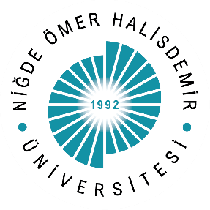

Bor Sağlık Bilimleri Fakültesi

2209A/B Öğrenci Projelerine ilişkin bilgilendirme toplantısı yapıldı.

